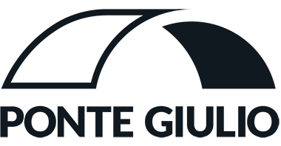

PRIMAVERA 2025
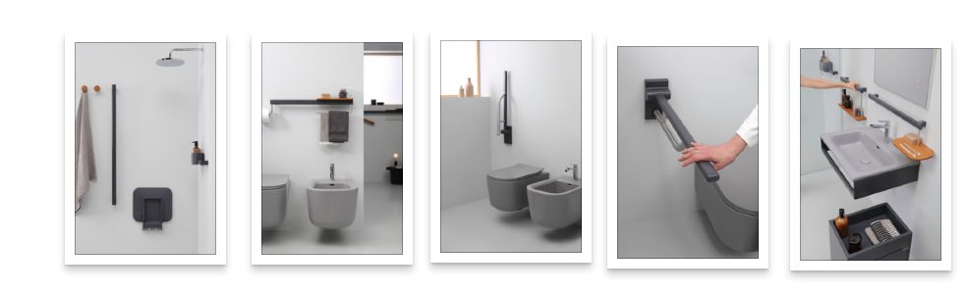

COMUNICATO STAMPA

Design Inclusivo For All: Ponte Giulio per l’autonomia, il benessere e la dignità
Nell’evoluzione costante del design e dell’innovazione, emerge con forza la necessità di orientare ogni progetto verso un obiettivo fondamentale: l’inclusione. Per Ponte Giulio, l’inclusione non è un valore astratto, ma una scelta concreta, quotidiana, che guida ogni fase della progettazione. Significa creare soluzioni che migliorino la vita degli individui, promuovano l’autonomia e contribuiscano in modo tangibile al benessere e al comfort delle persone, in ogni fase della loro vita.
“Inclusione” è una parola che racchiude moltitudini. In ambito progettuale, rappresenta la visione di una società accessibile a tutti: in cui nessuna persona è esclusa in base alle proprie abilità fisiche o cognitive, all’età, al genere, o al background culturale. L'inclusività è la risposta etica e intelligente a un mondo sempre più interconnesso, ma anche sempre più diversificato. È un invito a progettare ambienti e prodotti capaci di rispondere alle esigenze dell’essere umano nella sua interezza e complessità.
Mai come oggi questa visione risulta urgente. Il progressivo invecchiamento della popolazione e l’aumento della longevità, frutto del progresso medico e sociale, aprono nuove sfide: progettare spazi e soluzioni capaci di accompagnare le persone lungo tutto l’arco della loro vita. In un contesto in cui fino a cinque generazioni convivono, è necessario pensare a sistemi flessibili, adattabili, belli e sicuri.
Il design inclusivo di Ponte Giulio unisce etica, tecnica e praticità:
- Etica, perché ogni individuo ha diritto a vivere spazi dignitosi, funzionali e accoglienti.
- Tecnica, perché i prodotti devono rispondere a standard elevati di sicurezza, ergonomia e durabilità.
- Praticità, perché l’inclusione si realizza davvero quando si traduce in soluzioni intuitive, facili da usare, che migliorano la vita quotidiana senza compromessi estetici.
L’inclusione non è un'aggiunta, è il punto di partenza. È una nuova normalità che mette la persona, con le sue esigenze e i suoi desideri, al centro del progetto. Ponte Giulio lo fa ogni giorno, sviluppando soluzioni che parlano il linguaggio universale del rispetto, dell’accessibilità e del comfort. Un design per tutti, davvero.

OMNIA, nel “tutto”: un bagno bello, sicuro e inclusivo è solo Ponte Giulio
La sicurezza in bagno è un’esigenza universale. Non riguarda solo chi ha disabilità, è anziano o ha ridotte capacità motorie. È una questione di qualità della vita, di benessere quotidiano. E per anni, il mercato ha offerto soluzioni poco curate esteticamente, quasi punitive. Ponte Giulio ha ribaltato questa visione, con oltre cinquant’anni di esperienza, attraverso collezioni in cui design e funzionalità convivono armoniosamente.

OMNIA è la perfetta espressione di questo approccio. Il suo nome, che significa “tutto”, racchiude un’idea di completezza: un sistema bagno integrato, elegante e sicuro. Progettata per offrire libertà di movimento e serenità, la collezione include maniglie di sicurezza accessoriate, sedute doccia, mobili contenitori, lavabi, sanitari e specchi dotati di tecnologie avanzate.

Il cuore del progetto sono le maniglie a sezione ovale piatta, ergonomiche e multifunzionali. Grazie a un innovativo meccanismo, possono ospitare accessori modulari – da portasciugamani a ganci, da mensole a porta oggetti – senza perdere la loro funzione principale di sostegno, con una tenuta garantita fino a 150 kg.

OMNIA è anche tecnologia:
- Un sistema di chiamata d’emergenza con pulsanti personalizzabili, collegati a una centralina nello specchio gestibile via app (Help System).
- Uno specchio con sistema di sanificazione PCO™ (Safety Air System) che purifica l’aria e le superfici con una reazione fotocatalitica naturale e silenziosa.

La linea include sedute per la doccia a ribalta, semplici o con piede d’appoggio, e sgabelli dal design coordinato. Ogni dettaglio, come il piano inclinato che ritorna su lavabi e sanitari, è pensato per un’estetica coerente e raffinata. I lavabi, disponibili in ceramica (65 e 100 cm) e Corian, sono abbinati a strutture metalliche accessoriate con maniglie, portasciugamani e vani contenitori. I sanitari – a terra o sospesi – si offrono in finitura lucida o opaca, con colori contemporanei come Bianco, Grigio, Nero e Petrolio.

L’offerta si completa con una gamma sofisticata di finiture e materiali:
- Maniglie in Bianco Segnale, Inox lucido, Grafite, ma anche nelle finiture speciali Oro rosa, Nichel nero, Bronzo scuro satinato.
- Mensole e accessori in legno Iroko e pietra acrilica Bianco Alpino.
- Mobili in Bianco Seta e Grigio Carrara.
- Sedute e contenitori in Cielo Artico, Bianco Segnale e Grafite.

OMNIA rappresenta un nuovo paradigma: non più semplici ausili, ma un concetto di bagno evoluto, integrato e bello. Un luogo dove il design non è solo forma, ma anche funzione, libertà e rispetto.
OMNIA è il bagno che abbraccia la vita. Tutta.
#TAConline #PonteGiulio #UfficioStampa #Designinclusivo #DigitalPR #Arredobagno
Azienda:
PONTE GIULIO S.p.A.
pontegiulio.com
info@pontegiulio.com

Marketing Manager
Stefano Monelli
stefano.monelli@pontegiulio.it

Ufficio Stampa e Digital PR: TAConline
press@taconline.it
www.taconline.it

Contatti per richieste stampa
press@taconline.it
+39 3201841476

